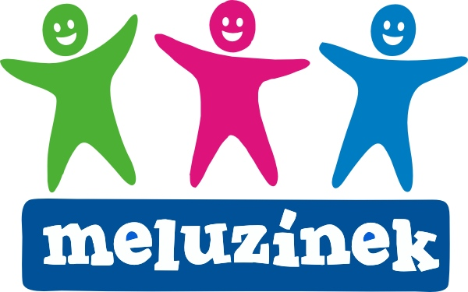

S sebou do MŠ:
- Dopis maminky o dítěti pro personál: Jaké dítě je, jaký má charakter, jeho návyky, dovednosti, potřeby, jak usíná a s čím, zda má při usínání nějaký rituál, strava – oblíbená/neoblíbená, zda je něco, co si rodiče nepřejí, aby dítěti bylo podáváno atd. Zkrátka dopis od srdce o Vašem nejmilejším.
- Přezůvky do interiéru
- Obuv na zahradu, holínky
- Oblečení na zahradu dle ročního období, pokrývku hlavy dle ročního období
- Oblečení, nejlépe vrstvené, do interiéru (lépe 2x)
- Zubní kartáček + pastu
- Hřeben
- V letních měsících osvědčený krém proti slunci
- Pokud je dítě na plínách, plíny + oblíbený krém na zadeček

